Фильтрующие элементы для систем высокого потока
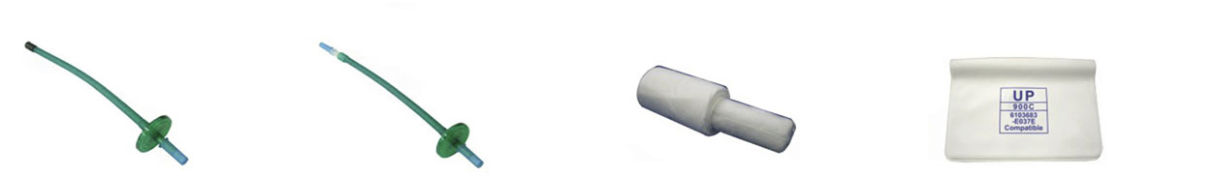
Бренд:
Kranz
Страна-производитель:
Китай
Подробнее о производителе
Характеристики | VF-2200 | VF-2201 | VF-2202 | VF-2203 | VF-2204
Назначение | Использование в системах BiPAP
Размер | 19.6 x 12.3мм | 12.0 x 8.2мм | 9.0 x 3.9мм | 4.5 x 2.4мм | 4.5 x 3.2мм
Вес (г) | 40.0 | 2.4 | 0.8 | 0.2 | 0.5
Количество в упаковке | 6 шт./уп. | 1 шт./уп. | 1 шт./уп. | 1 шт./уп. | 1 шт./уп.

